Plan de pruebas de software

SOLTec Servicios Tecnológicos S.A
Fecha: 08/10/2026

Historial de versiones
Fecha | Versión | Autor | Organización | Descripción
08/10/2026 | 1.0 | Sindi Acabal | Soltec | Se inician pruebas del CU Atención de la Solicitud según el último versionamiento del código a la fecha actual

Información del proyecto
Empresa / Organización | Soltec
Proyecto | Soltec
Fecha de preparación | 08/10/2026
Cliente | Edy Ramirez
Patrocinador principal | Edy Ramires
Gerente / Líder de proyecto | Luz Gil
Gerente / Líder de pruebas de software | Sindi Acabal

Aprobaciones
Nombre y Apellido | Cargo | Departamento u organización | Fecha | Firma
Edy Ramirez | -- | Catedratico | 08/10/2026

Resumen ejecutivo
Este es un plan de pruebas detallado del caso de uso Atención de la Solicitud de SolTec Servicios Tecnológicos, S.A. Su propósito es verificar que el Técnico de Soporte pueda consultar el detalle de un caso asignado, registrar avances y trasladarlo entre las situaciones permitidas (En proceso, Resuelto, Escalado, Improcedente y Cerrado), con la validación del avance obligatorio y la liberación de su capacidad. Cubre únicamente este caso de uso, sobre la última versión del código, ejecutada en el ambiente local.

Alcance de las pruebas

Elementos de pruebas
Módulo: Mis casos – Detalle del caso
- Ventana emergente de detalle del caso
- Sección “Registrar avance” con el campo de texto
- Botones En proceso, Resuelto, Escalado, Improcedente, Cerrado y Solo registrar avance

Nuevas funcionalidades a probar
Desde el punto de vista del usuario, se probará que pueda:
- Consultar el detalle del caso y su historial.
- Registrar un avance sin cambiar la situación.
- Trasladar el caso a En proceso, Resuelto, Escalado, Improcedente y Cerrado.
- Validar el avance obligatorio y el máximo de 200 caracteres.
- Liberar la capacidad del técnico al concluir o escalar el caso.

Cada conjunto de casos de prueba para cada caso de uso deberá contemplar:

ELEMENTO DEL CASO DE USO | CASO DE PRUEBA
Datos de entrada | Verificar que los datos de entrada cumplan con:  - Obligatoriedad  - Tipo de datos  - Longitud  - Estructura
Reglas de Negocio | Validar reglas de negocio que afecten los datos de entrada (Dependencia de datos).
Reglas de Negocio | Validar reglas de negocio que afecten los flujos.
Flujos Alternos | Verificar la ejecución de todos los flujos alternos.
Flujos de Excepción | Verificar la ejecución de todos los flujos de Excepción.
Flujo Básico | Verificar la ejecución del flujo básico.
Generalidades: | Los casos de prueba deben especificar exactamente rutas, nombres de archivos, valores para los datos de entrada.  Para asegurar que las rutas y nombres de archivos se cumplan; deberá instalarse una árbol de carpetas predefinido en la estación donde se ejecutará la prueba.

INFORMACIÓN GLOBAL DEL CASO DE PRUEBA
CASO DE PRUEBA No. | 1 |  | VERSIÓN DE EJECUCIÓN |  | 1
CASO DE PRUEBA No. |  |  | FECHA EJECUCIÓN |  | 08/10/2026
CASO DE USO: | Atención de la Solicitud |  | MODULO DEL SISTEMA |  | Atención de la Solicitud
Descripción del caso de prueba: | Describe la forma en que el Técnico de Soporte atiende un caso que le fue asignado, registrando los avances de su gestión, trasladando el caso entre las situaciones del proceso de atención y documentando la solución brindada al cliente.
- CASO DE PRUEBA
- Precondiciones
2.2 Precondiciones
2.2.1 El usuario debe haber iniciado sesión con el rol de Técnico de Soporte.
2.2.2 El caso debe encontrarse asignado al técnico que realiza la gestión.
2.2.3 El caso no debe encontrarse concluido.
Datos de prueba
Ambiente: http://localhost:4200 en Google Chrome. Usuario: jperez@soltec.com.gt (Jorge Pérez, rol Técnico de soporte, capacidad 11). Casos de prueba del cliente pgomez@empresa.com.gt (Pedro Gómez): SOL-2026-000047 (En proceso → Resuelto → Cerrado), SOL-2026-000105 (Improcedente) y SOL-2026-000039 (Escalado).
Resultado: Se cumplen las precondiciones.
- Flujo básico
2.3 Flujo Normal Básico
2.3.1 El usuario selecciona el ícono 👁 “Ver detalle” de un caso.
2.3.2 El sistema consulta el caso y valida que se encuentre asignado al técnico que tiene la sesión iniciada.
2.3.3 El sistema despliega una ventana emergente con boleta, estado y prioridad, asunto y descripción, datos de contacto, servicio recibido, evidencia adjunta e historial de avances. RN01
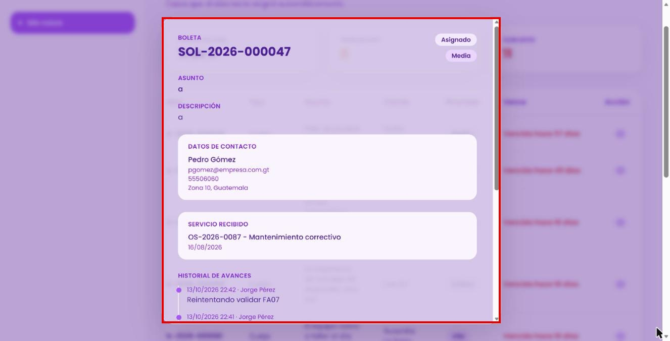
Resultado: Cumple. Para SOL-2026-000047 se muestra la boleta, “Asignado”, “Media”, asunto, descripción, datos de contacto (nombre, correo, teléfono y dirección), “OS-2026-0087 - Mantenimiento correctivo · 16/08/2026” y el historial. No se muestra evidencia porque el caso no tiene.
2.3.4 El sistema muestra la sección “Registrar avance” con el campo de texto y los botones que corresponden a la situación del caso. RN02, RN03
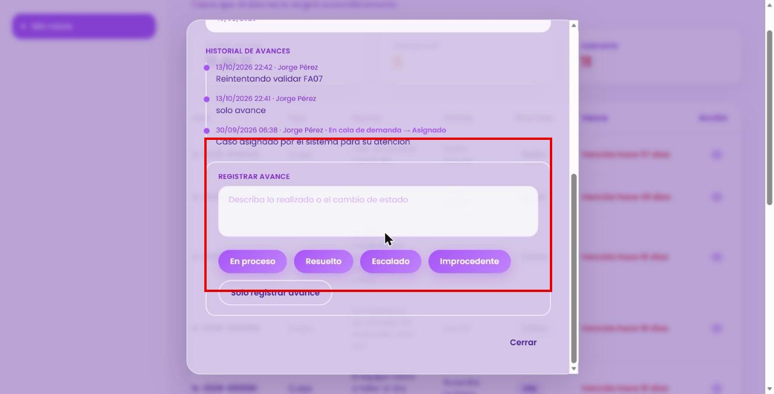
Resultado: Cumple. Con el caso “Asignado” se muestran “En proceso”, “Resuelto”, “Escalado”, “Improcedente” y “Solo registrar avance”; el campo muestra “Describa lo realizado o el cambio de estado”.
2.3.5 El usuario revisa la información del caso y el historial de avances.
2.3.6 El usuario selecciona el botón “Cerrar” para regresar al listado de casos.
Resultado: Cumple. “Cerrar” regresa al listado “Mis casos”.
- Flujos alternos
FA07 El usuario no redacta el avance
1. El sistema detecta que el usuario no redactó el avance correspondiente.
2. El sistema muestra el mensaje: “Escriba el avance antes de continuar.” y no registra la gestión.
3. El usuario redacta el avance y reintenta la operación.
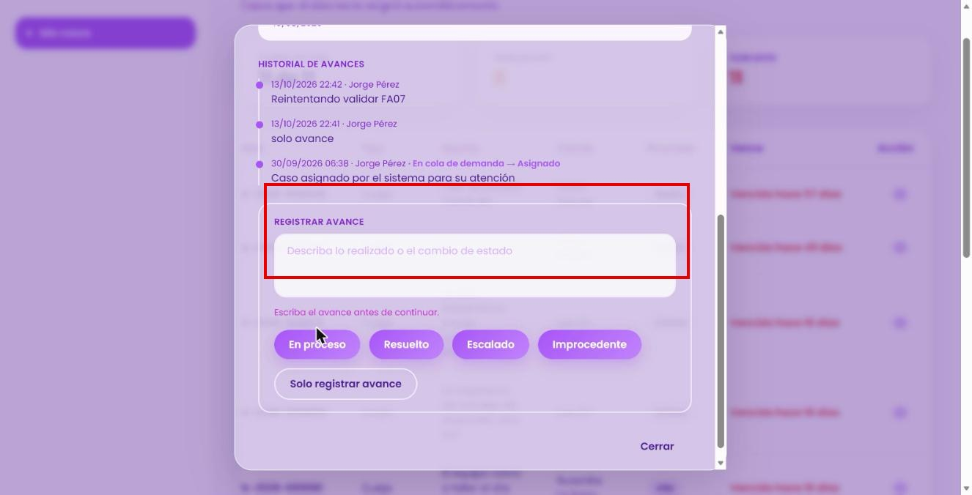
Resultado: Cumple. Se muestra el mensaje exacto y el caso no cambia.
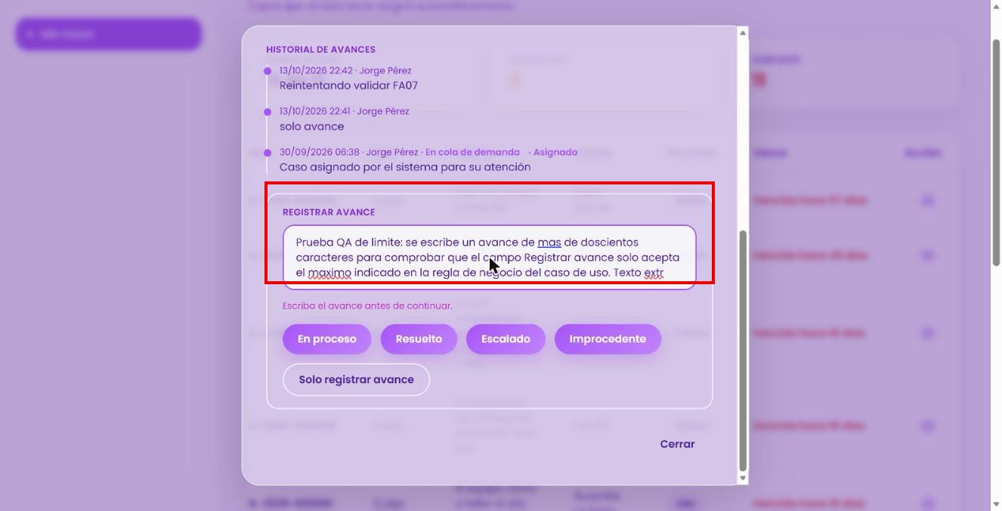
Resultado: Cumple RN02. El campo acepta como máximo 200 caracteres.
Resultado: Al empezar a escribir el avance, el mensaje “Escriba el avance antes de continuar.” sigue visible debajo del campo hasta el siguiente intento.
FA01 El técnico inicia la atención del caso
1. El usuario redacta el avance y selecciona el botón “En proceso”.
2. El sistema valida el avance y el traslado, traslada el caso a “En proceso” e incorpora el avance al historial con la fecha, la hora y el técnico. RN04, RN03, RN05
3. El sistema actualiza la ventana con los botones “Resuelto”, “Escalado”, “Improcedente” y “Solo registrar avance”.
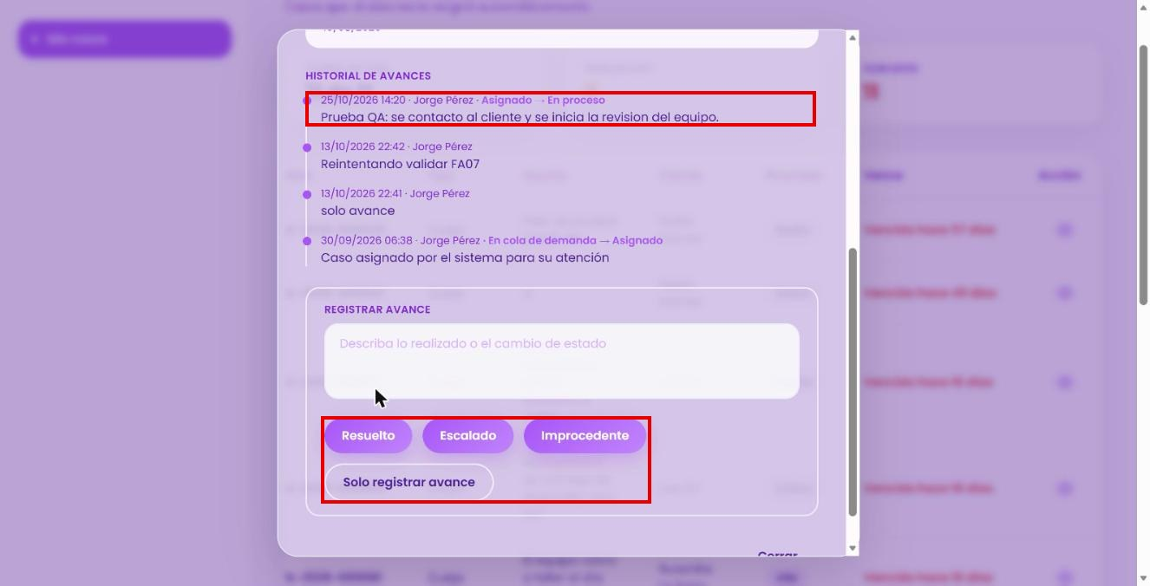
Resultado: Cumple. Se registra “25/10/2026 14:20 · Jorge Pérez · Asignado → En proceso” con el avance y se muestran los cuatro botones del CU.
FA06 El técnico registra un avance sin trasladar el caso
1. El usuario redacta el avance y selecciona “Solo registrar avance”.
2. El sistema incorpora el avance al historial sin modificar su situación y actualiza la ventana. RN05
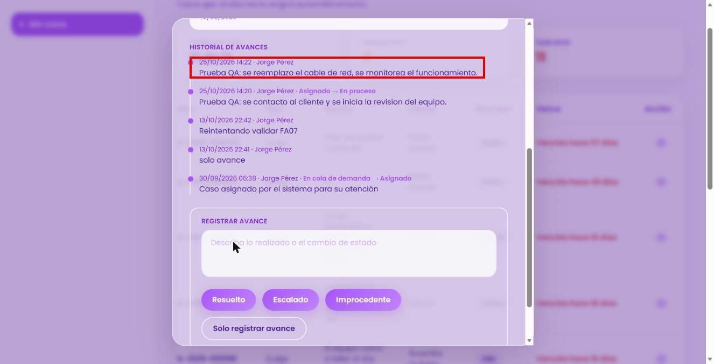
Resultado: Cumple. El avance se registra sin cambio de estado (sin flecha) y los botones no cambian.
FA02 El técnico resuelve el caso
1. El usuario redacta el avance y selecciona “Resuelto”.
2. El sistema traslada el caso a “Resuelto”, incorpora el avance y lo conserva como la solución. RN05, RN08
3. El sistema actualiza la ventana con los botones “En proceso”, “Cerrado” y “Solo registrar avance”.
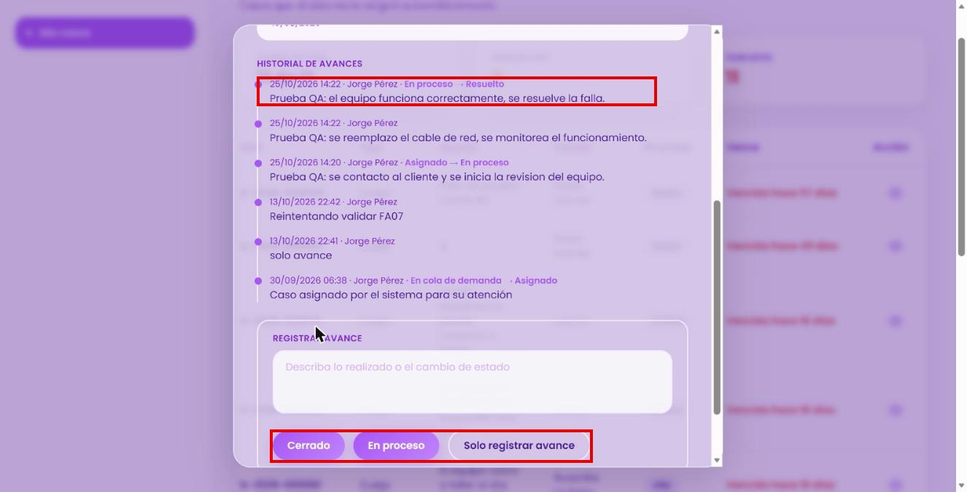
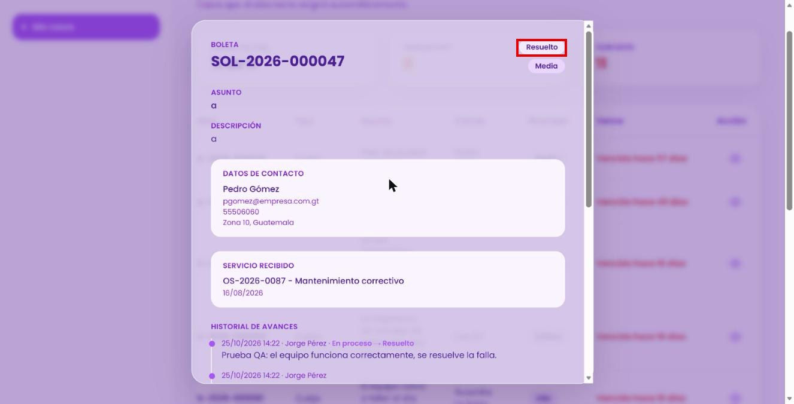
Resultado: Cumple. Se registra “En proceso → Resuelto”, la etiqueta cambia a “Resuelto” y se muestran “Cerrado”, “En proceso” y “Solo registrar avance”.
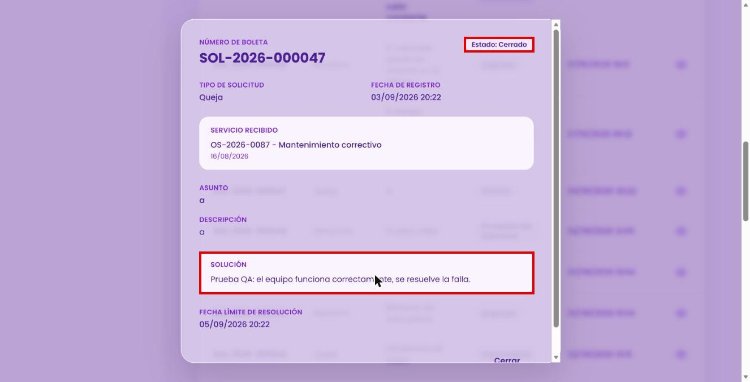
Resultado: Cumple RN06 y RN08. En el panel del cliente Pedro Gómez la solicitud muestra la sección “Solución” con el avance redactado al resolver; los demás avances del técnico no se muestran.
FA05 El técnico cierra el caso
1. Encontrándose el caso resuelto, el usuario redacta el avance y selecciona “Cerrado”.
2. El sistema traslada el caso a “Cerrado”, libera la capacidad del técnico y procura asignarle un nuevo caso. RN10
3. El sistema actualiza la ventana y el listado, del cual se retira el caso.
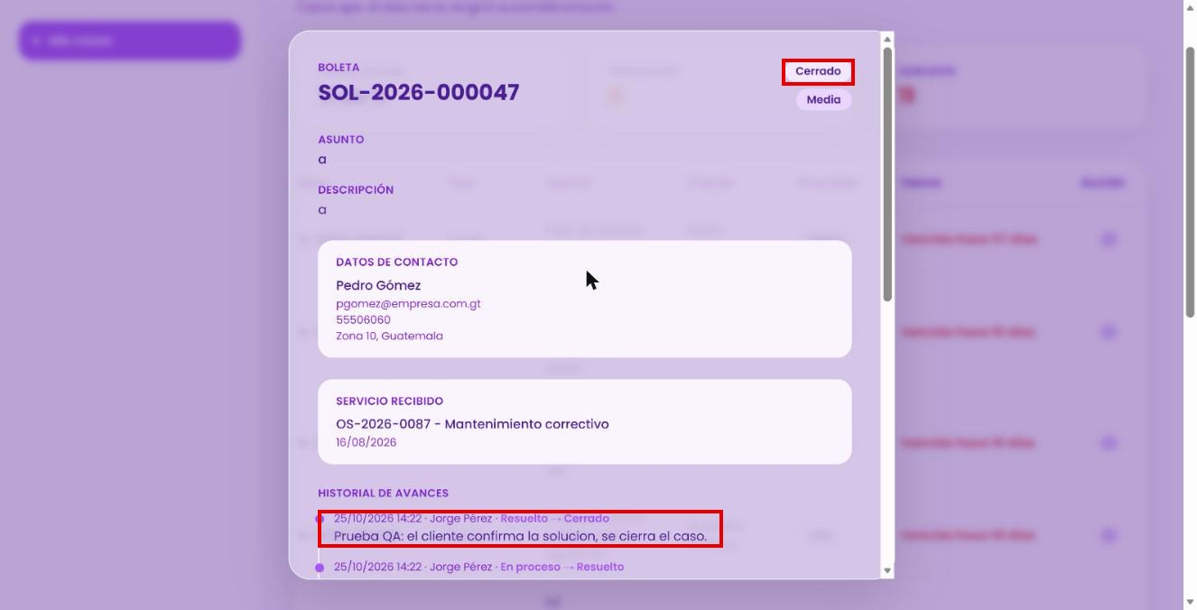
Resultado: Cumple. La etiqueta cambia a “Cerrado” con “Resuelto → Cerrado”. SOL-2026-000047 sale del listado y el sistema asignó en su lugar SOL-2026-000109 de la bolsa (ver plan del CU “Asignación de Solicitudes”), por eso la carga sigue en 11 de 11.
FA04 El técnico declara improcedente el caso
1. El usuario redacta la razón y selecciona “Improcedente”.
2. El sistema traslada el caso a “Improcedente”, libera la capacidad y actualiza la ventana y el listado. RN05, RN10
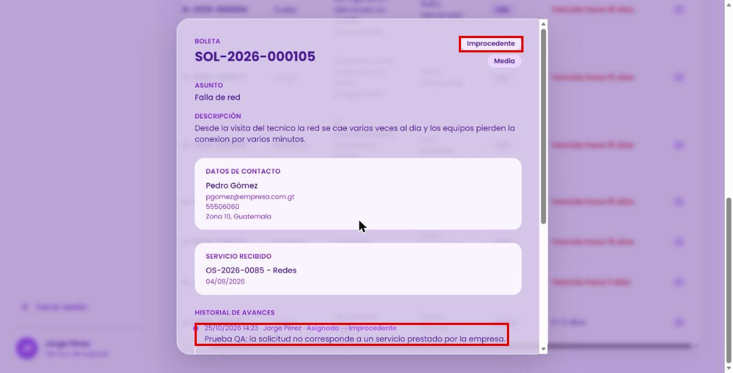
Resultado: Cumple. SOL-2026-000105 queda “Improcedente” con “Asignado → Improcedente”, sale del listado y el cupo liberado recibió SOL-2026-000110.
FA03 El técnico escala el caso
1. El usuario redacta el motivo del escalamiento y selecciona “Escalado”.
2. El sistema traslada el caso a “Escalado”, lo retira del listado del técnico y libera su capacidad. RN09, RN10
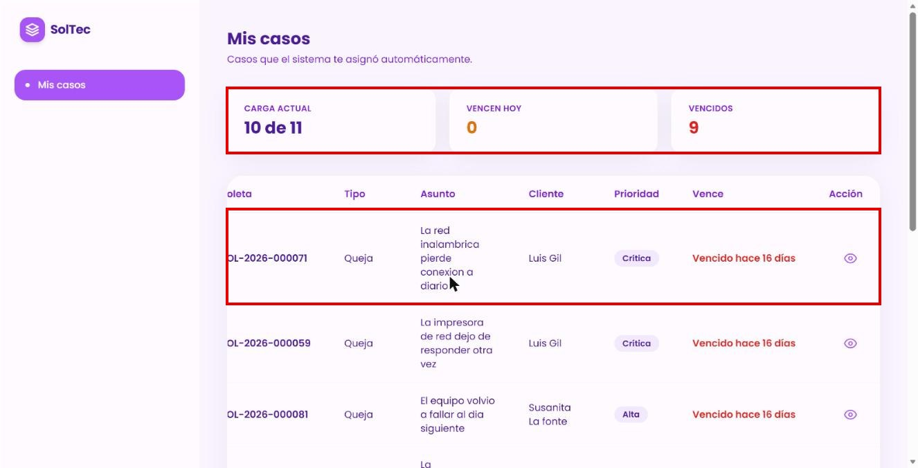
Resultado: Cumple. SOL-2026-000039 sale del listado y la carga baja a “10 de 11” (la bolsa estaba vacía, por eso no se asignó otro caso).
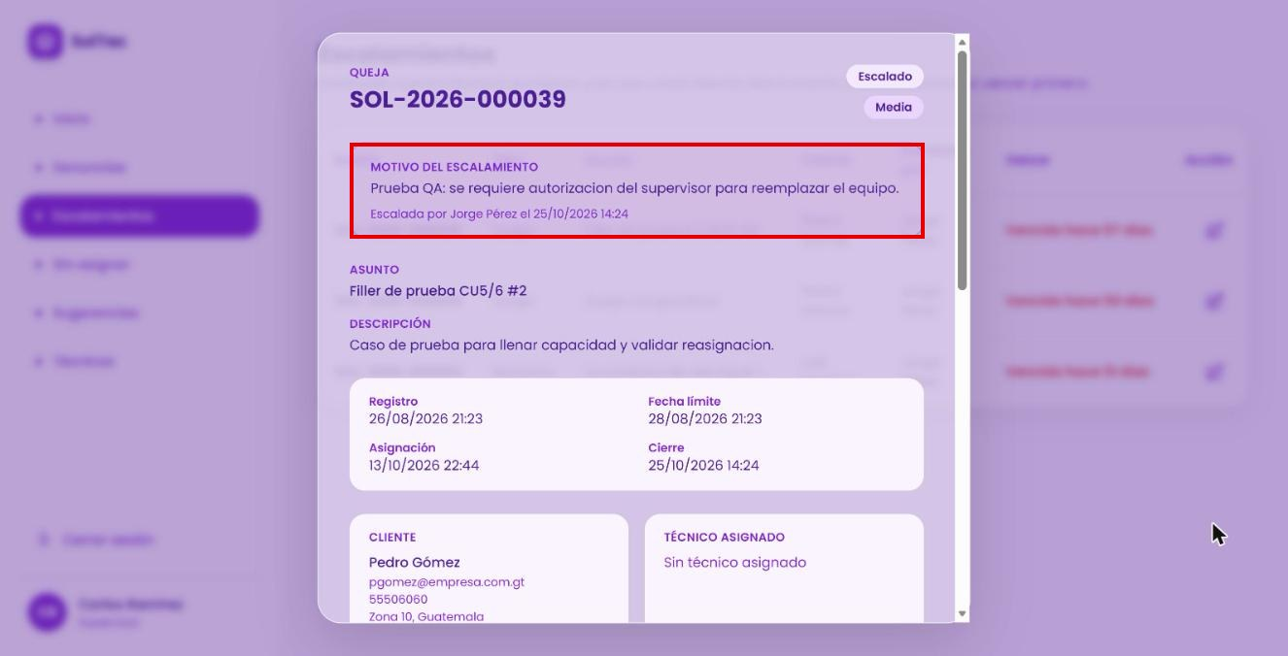
Resultado: Cumple. El supervisor ve la solicitud en “Escalamientos” con el motivo redactado y “Escalada por Jorge Pérez el 25/10/2026 14:24”.
- Reglas de negocio y datos de entrada
RN01 Contenido del detalle del caso
Resultado: Cumple. Ver evidencia de 2.3.3.
RN02 Datos de la sección “Registrar avance”
Resultado: Cumple. Obligatorio, máximo 200 caracteres y texto de ejemplo exacto.
RN03 Traslados permitidos
Resultado: Cumple. Asignado: En proceso/Resuelto/Escalado/Improcedente; En proceso: Resuelto/Escalado/Improcedente; Resuelto: Cerrado/En proceso; los casos concluidos o escalados salen del listado.
RN04 Obligatoriedad del avance
Resultado: Cumple. Ver FA07.
RN05 Inalterabilidad del historial
Resultado: Cumple. El historial no tiene opciones para editar ni eliminar avances.
RN06 Confidencialidad de los avances
Resultado: Cumple. Ver evidencia del panel del cliente en FA02.
RN07 Registro en bitácora
Resultado: Cumple. La bitácora no se muestra en la interfaz; se verificó en el código del backend que la operación se registra con el usuario, la fecha, la hora y la IP.
Observación: El intento de consultar un caso no asignado no se puede provocar desde la interfaz, porque el listado solo muestra los casos del técnico.
RN08 Documentación de la solución
Resultado: Cumple. Ver FA02.
RN09 Escalamiento
Resultado: Cumple. El caso escalado no se reasignó automáticamente; pasó a “Escalamientos” del supervisor.
RN10 Liberación de capacidad
Resultado: Cumple. Al cerrar y declarar improcedente se asignaron SOL-2026-000109 y 000110; al escalar la carga bajó a 10 de 11.
RN11 Improcedencia
Resultado: Cumple. Ver FA04.
- RESULTADOS DE LA PRUEBA
Hallazgos |  |  |  | Veredicto
Las pruebas se ejecutaron sin errores |  |  |  | Sin Hallazgos
Observaciones |  | Analista de QA
La prueba se ejecutó sin inconvenientes en el navegador Google Chrome, desde local host. No se presentaron errores durante la ejecución.

Firma:
Nombre: Sindi Acabal
Fecha: 08/10/2026

